螺纹短线或可抛空

四季度是中国钢材市场的传统淡季,同时受冷冬预期促使部分下游提前赶工，螺纹钢需求集中于10—11月释放，但土地购置面积增速仍维持负增长，偏弱的需求将快速透支多头预期。

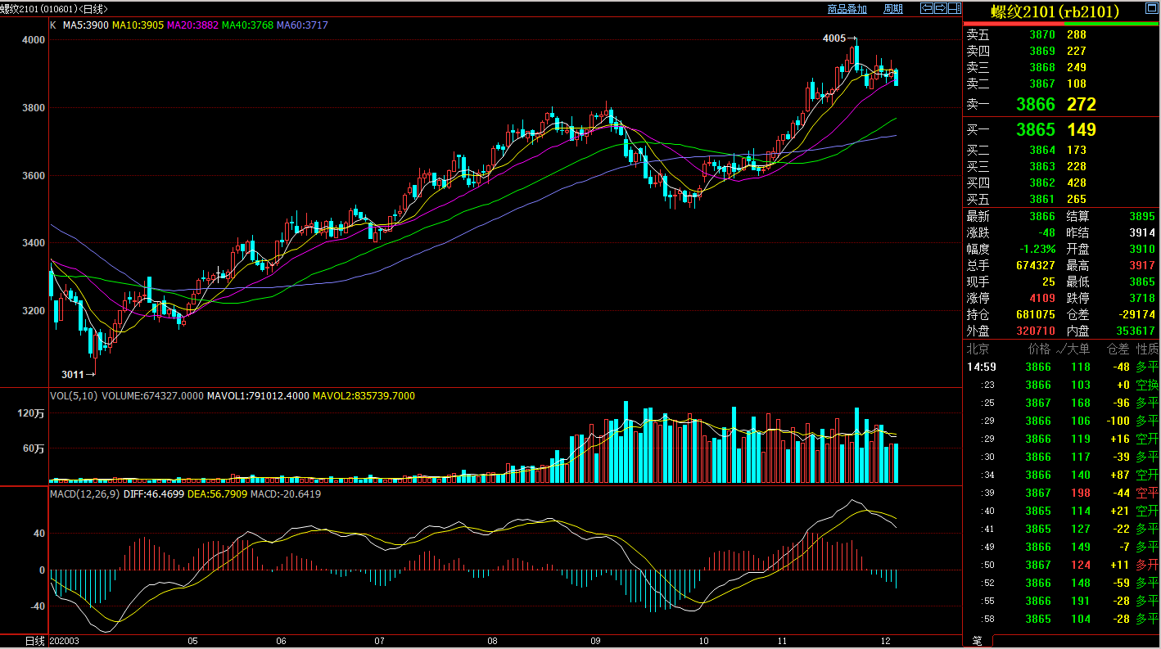

（数据截图自博易大师）

从以上日线截图可看到，截止今日（12月3日）收盘，螺纹2101合约从10月份上涨以来首次下穿MA20，从技术角度看螺纹也有回调的需求，短期螺纹或将转弱，建议投资者逢高抛空，止损可以MA10作为参考。

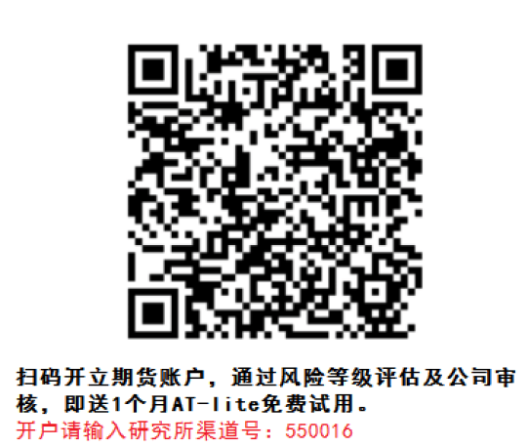

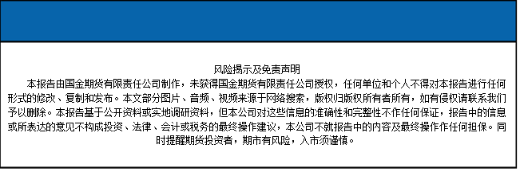

国金期货有限责任公司

联系电话：028-61303163